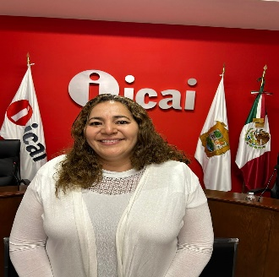
MARBELLA TORRES GALLEGOS
JEFE DE DEPARTAMENTO
CONTROL PRESUPUESTARIO
DIRECCION DE ADMINISTRACIÓN Y FINANZAS

CLAVE/NIVEL DE PUESTO  JD2 | Experiencia  Jefe del Departamento de Control Presupuestario • ICAI • 2024-Actual  Auditor de Cumplimiento del Departamento de Municipios •Auditoría Superior del Estado de Coahuila•2022 – 2024  Directora del Departamento de Fiscalización Interna • Municipio de Parral Chiapas. • (octubre 2018-agosto 2022)  Auditor del Departamento de poderes y Organismos •Auditoría Superior del Estado de Coahuila •noviembre 2013—mayo 2017

Educación

Lic. En Contaduría.

• junio 2012 • Universidad Michoacana de San Nicolas de Hidalgo, en Morelia Michoacán.

- Especialidad en Dirección de Negocios.
2020, UNIDEP.

Actualmente estudiante de segundo semestre en la Maestría en Auditoría.
• 2022-2024 • Universidad Autónoma de Coahuila, Campus Torreón.

DIPLOMADOS Y CURSOS (RECIENTES)

• Diplomado Catastros Municipales, Finanzas Públicas y Barómetro de Información Presupuestal• Instituto Mexicano para la Competitividad A.C en coordinación con la Auditoría Superior del Estado de Coahuila. Agosto 2023. Maestro Manuel Guadarrama, Coordinador de Finanzas Públicas.

• Diplomado de Normas Profesionales de Auditoría del Sistema Nacional de Fiscalización • Auditoría Superior del Estado de Coahuila. Del 06 de marzo al 14 de mayo de 2023.
.
•Diplomado de Ley de Disciplina Financiera de las Entidades Federativas y los Municipios. Del 06 de marzo al 23 de abril de 2023. Auditoría Superior del Estado de Coahuila.

